顺平编委办统战部
驻村县级派出单位负责人帮扶工作

按照全县统一部署，县委统战部、县编委办共同分包蒲上镇靠山庄村。根据县委组织部驻村干部管理办公室《关于驻村县级派出单位负责人报告帮扶工作情况的通知》要求，县委统战部、县编委办做好扶贫帮扶工作。
一、召开联席会，研究驻村帮扶工作。统战部、县编委办高度重视，把脱贫攻坚当作头等大事来抓，全面贯彻落实各项要求，扎实做好各项扶贫脱贫工作，全力打好打赢脱贫攻坚战。9月11日，两个包村部门和靠山庄村两委干部召开联席会议，听取驻村扶贫工作汇报，研究村容村貌、户容户貌提升，以及入户走访、提高群众满意度、规范档案等工作。
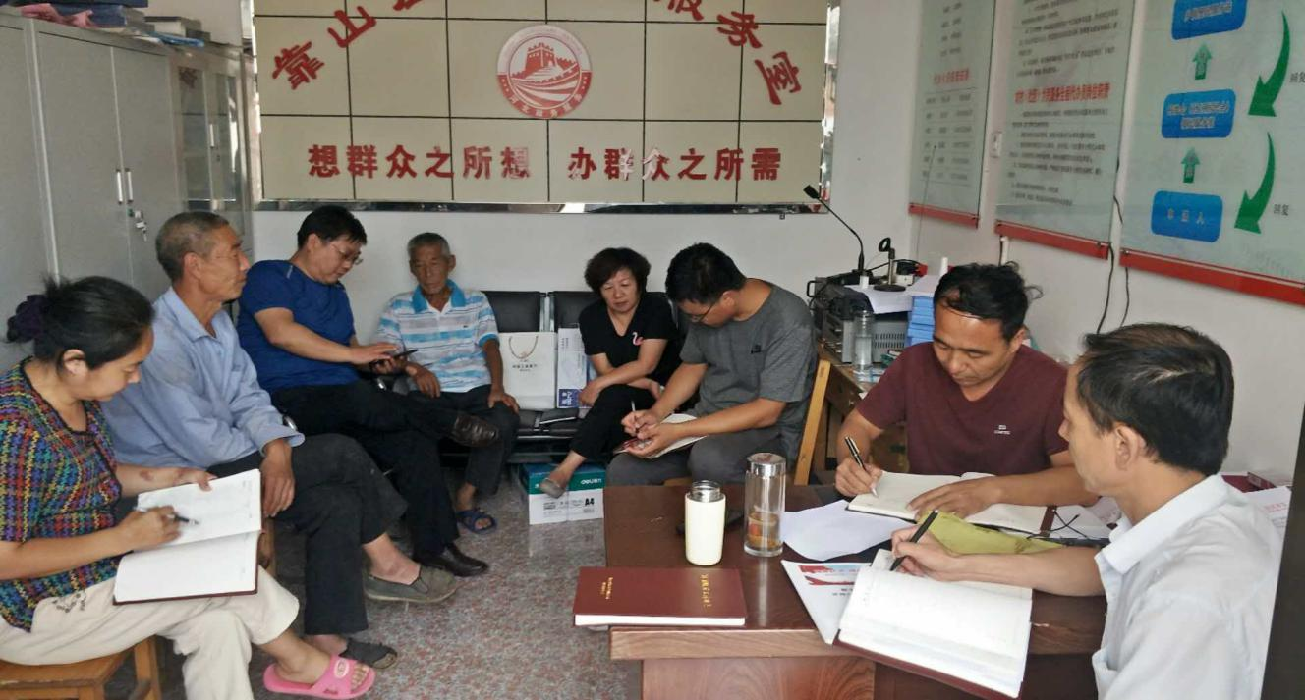
县委统战部、县编委办、驻村工作队、村两委召开联席会，研究扶脱贫攻坚工作
- 坚持奋战一线，解决难点问题。按照8月28日县委常委（扩大）会议要求，王月卿、孔永壮除县要求必须参加的会议外，始终和驻村工作队、帮扶责任人、村干部扎实推进扶贫工作。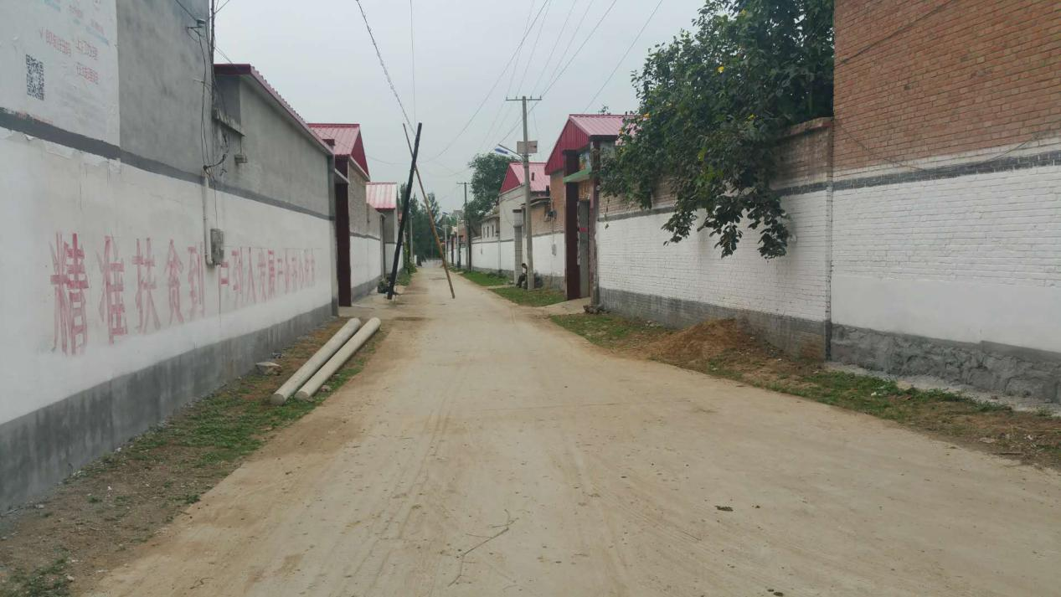
靠山庄村粉刷后的墙壁
整理后的断壁残垣
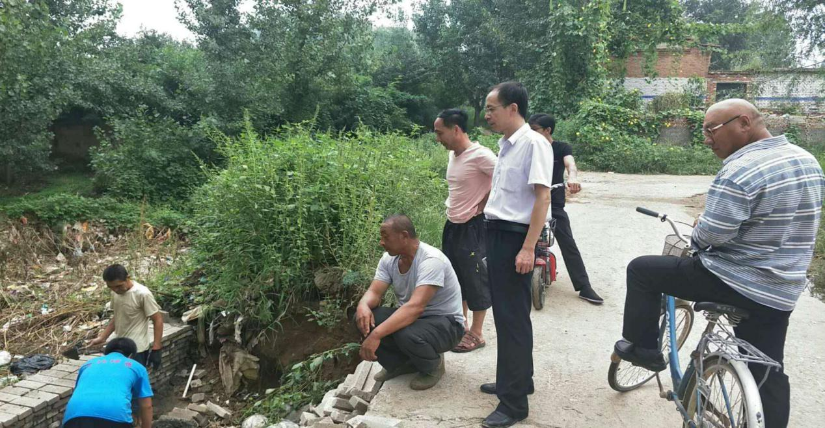
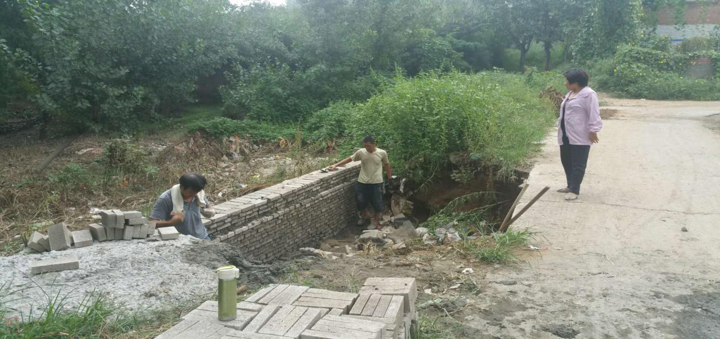
整修冲毁的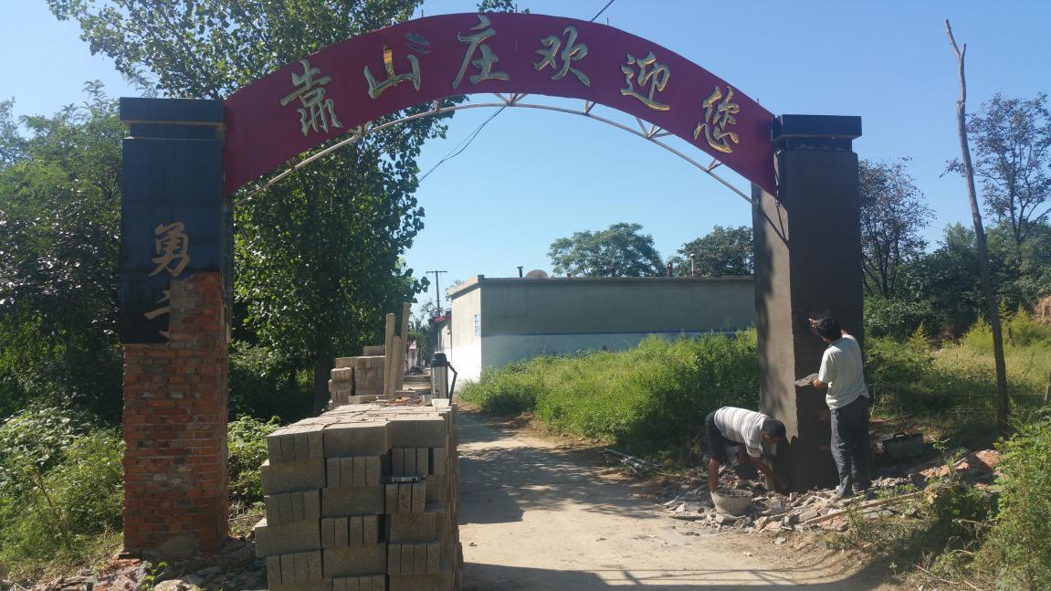
整修牌楼
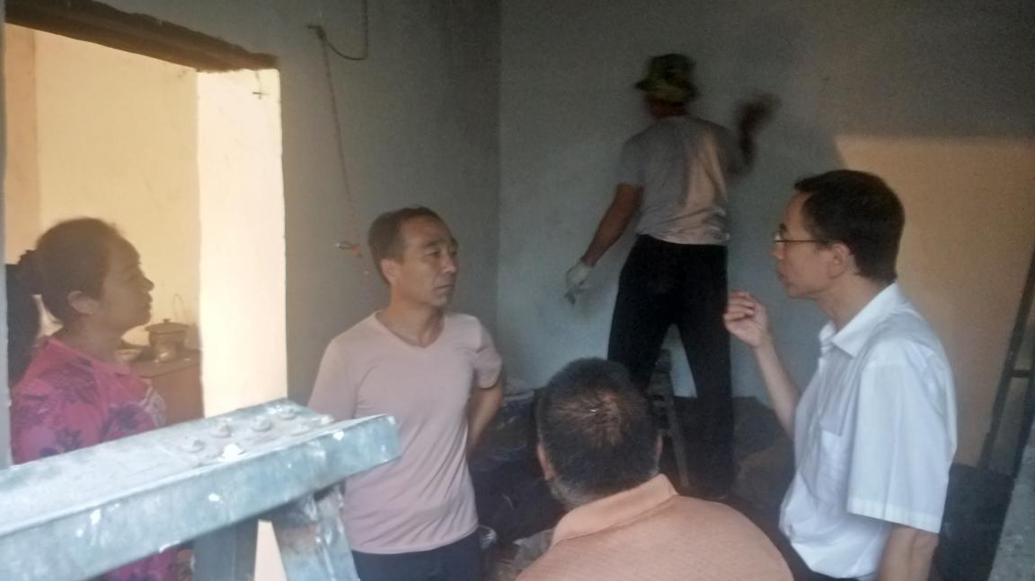
户容户貌整理
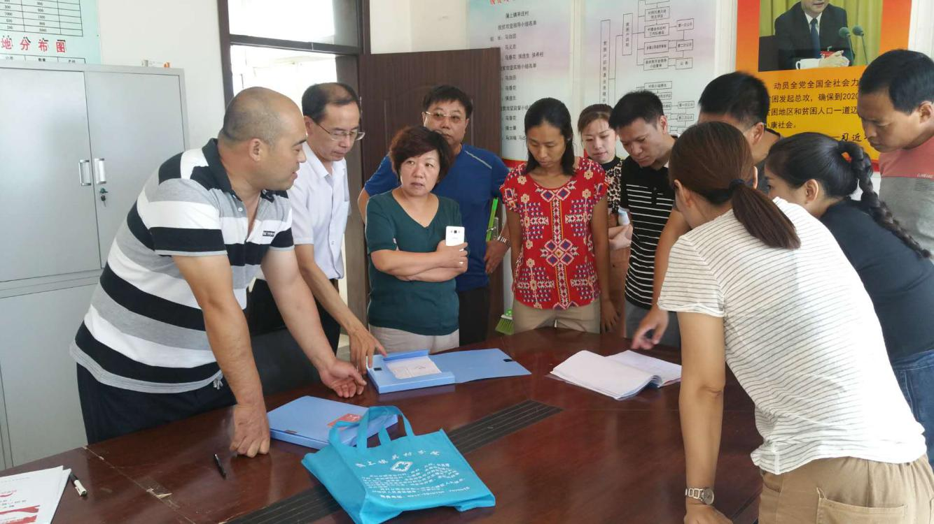
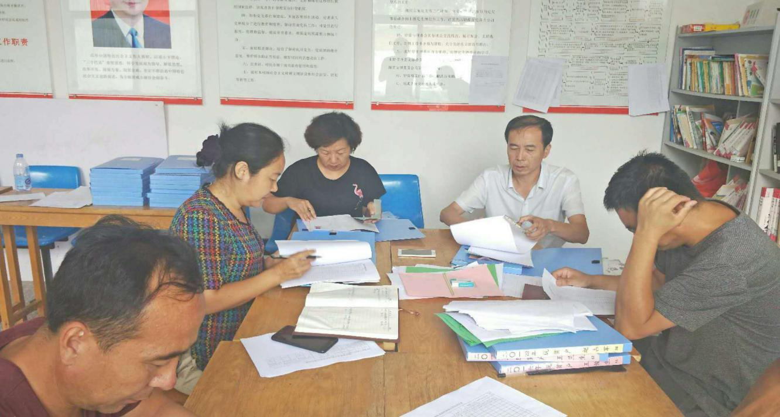
王月卿、孔永壮、杨立新组织带领工作队和帮扶责任人到蒲上镇辛庄村参观学习档案整理工作并亲自整理档案
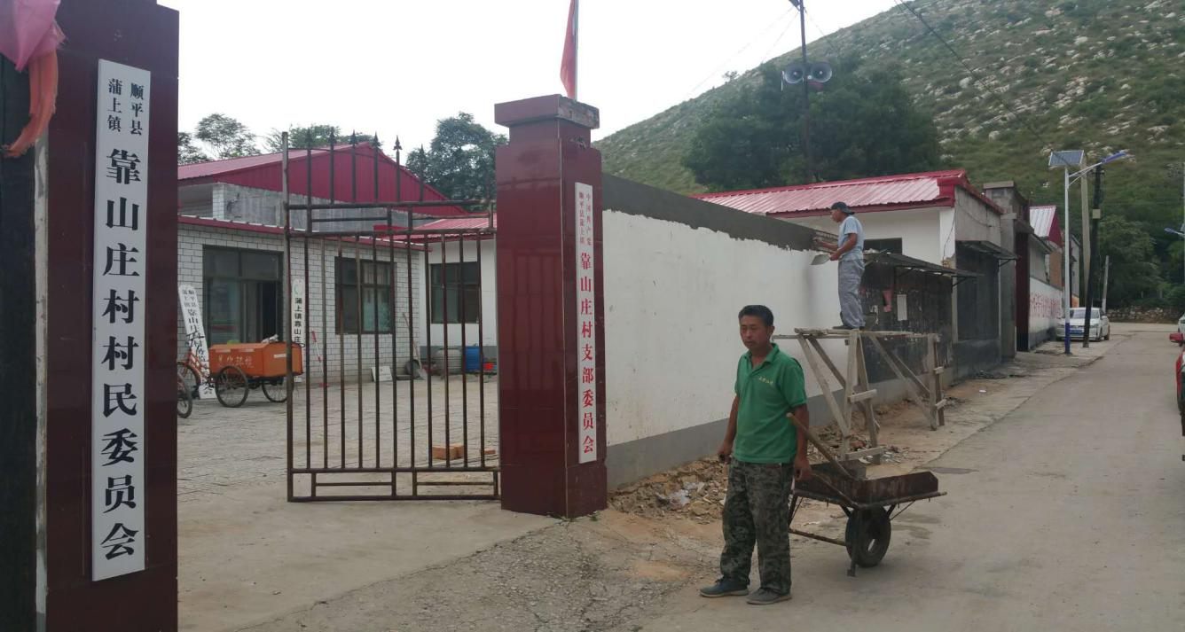
改善阵地建设
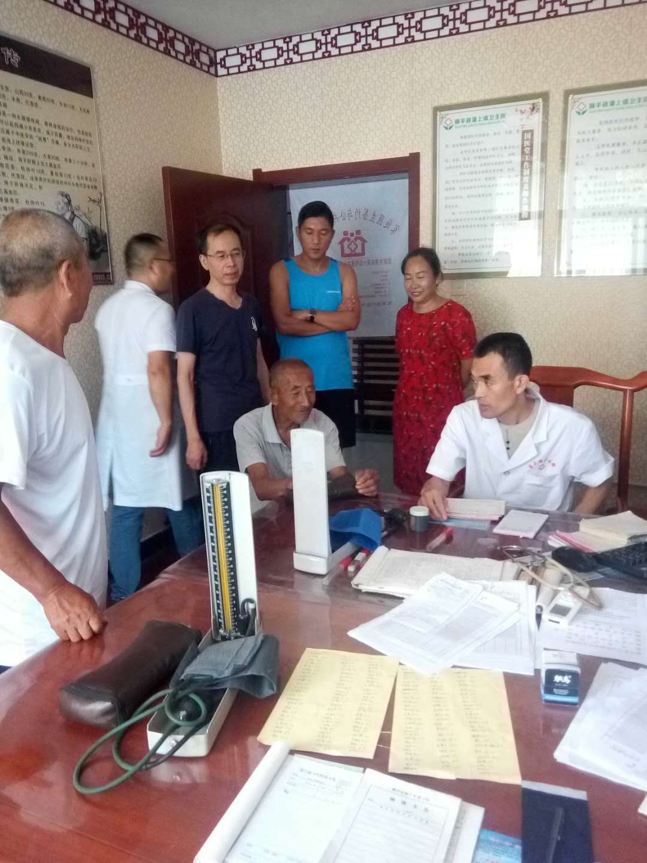
赵步勤老人突发脑血栓，两个孩子均在外打工。孔永壮、村支书赵义军、驻村工作队长张俊英、队员解立维闻讯后，立即将其送往镇卫生院就诊，并办理住院手续。

三、形成工作合力，决战脱贫攻坚。
1、统战部、编委办、人社局除单位值班人员外，全部入村开展工作，入户走访，整理档案。
2、统战部、编委办在经费紧张的情况下，拿出资金垫付户容户貌施工启动资金。
3、为村支部配备电脑等办公用品，改善村两委办公条件。

